

**Zone d’activités économiques de Cambaie**

**COMMUNE DE SAINT PAUL**

APPEL A PROJETS LOT A CONSTRUIRE

PARCELLES HN 61

Cahier des Charges

# Contexte

Dans le cadre de ses compétences relatives à la réalisation de zones d’activités économiques, la Communauté d’Agglomération du Territoire de l’Ouest accompagne le développement économique en mettant à disposition des entreprises et des organismes qui aident à leur développement, les terrains et locaux nécessaires.

Depuis la loi NOTRe du 7 août 2015 le TCO est compétent concernant l’aménagement, l’extension, la gestion et l’entretien des zones d'activités industrielles, commerciales, tertiaires, artisanales, touristiques, portuaires ou aéroportuaires.

Dans ce cadre et comme suite à la délibération du Territoire de l’Ouest du 31 octobre 2016, portant modification de ses statuts, la Communauté d’agglomération est chargée entre-autre, de la gestion et de la commercialisation de la Zone d’activités économiques de Cambaie sur la Commune de Saint Paul.

Cette zone est aujourd’hui commercialisée à plus de 90%. La parcelle HN61 est disponible à la commercialisation.

## La zone de Cambaie

La zone de Cambaie est composée d’un ensemble foncier de 210 000 m². Livrée en 1987, elle accueille aujourd’hui plus d’une centaine d’entreprises. Située en continuité du projet de ville nouvelle de l’Ecocité du TO, elle a vocation à accueillir des activités artisanales et industrielles de production, ainsi que de l’immobilier tertiaire et des services.

Plan de la zone d’activités

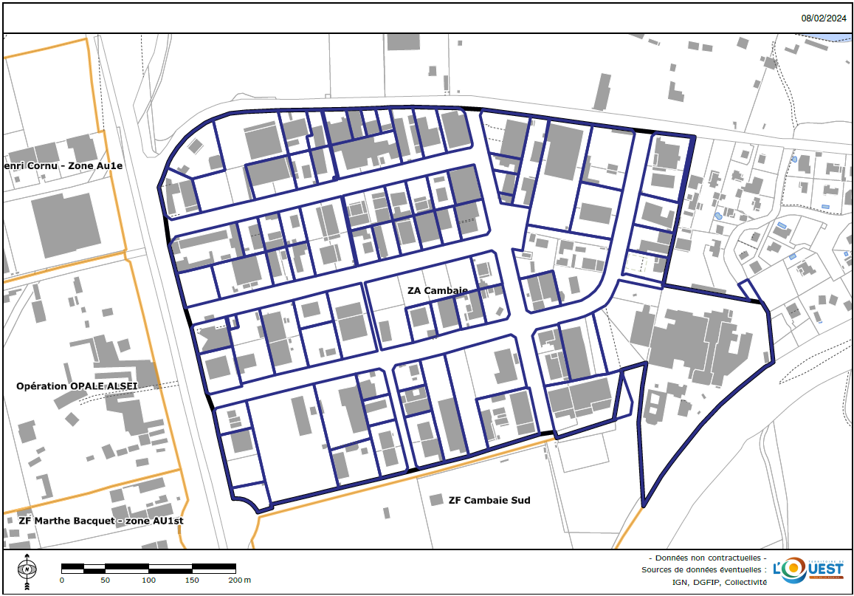

Parcelle HN61 en cause

## Objectifs et cadre general

Le présent appel à projet a pour objectif de sélectionner un projet d’implantation d’activités, en fonction de critères précisés ci-après, en vue d’un bail à construction selon la politique tarifaire en vigueur du Territoire de l’Ouest au moment de la conclusion du contrat définitif. **(hors charges et hors taxes).**

Objet de l’appel à projet :

**Toute entreprise ou porteur de projet répondant aux critères de sélections, intéressé par l’implantation des activités souhaitées par le Collectivité sur la parcelle proposée, devra faire acte de candidature auprès du TO**. Le projet devra répondre aux objectifs poursuivis par la Collectivité et présenté une viabilité technique, économique et financière solide (bilans et comptes de résultats prévisionnels du projet de construction et de son exploitation)

## La parcelle concernée

Le présent appel à projet concerne la parcelle HN61 située au 1 Avenue du Piton Bâtard 97460 Saint Paul, au sein de la zone d’activités économiques de Cambaie.

|  |  |  |  |
| --- | --- | --- | --- |
| **Parcelle** |  |  | **HN61** |
| **Zone d’activités concernée** |  |  | ZONE DE CAMBAIE |
| **Surface totale en m²** |  |  | **1692** |
| **Zonage PLU** |  |  | U1e |
| **Coefficient d’emprise au sol maximal** |  |  | Il n’est pas fixé de règle |
| **Hauteur maximale** |  |  | 14 m |
| **Recul par rapport aux voies** |  |  | 6 m |
| **Recul par rapport aux limites séparatives** |  |  | En limite séparative ou au minimum 5m |

# Les projets attendus

## Le type de projet attendu

**La parcelle HN61 dispose d’une position privilégiée, au cœur du périmètre de l’Ecocité, en bordure de la zone d’activités économiques de Cambaie qui va faire l’objet d’un plan de modernisation à partir de 2025 et en façade sur l’axe mixte, futur axe majeur du cœur d’agglomération. Cette position lui confère une forte visibilité et une accessibilité remarquable propice à une implantation qualitative.**

La parcelle HN61 est située en secteur U1e, et fait partie des espaces destinés à accueillir les constructions et installations à usage d’activités (industrie, artisanat, bureaux, commerces de proximité, services, etc.) soumis ou non au régime des ICPE pour la protection de l’environnement.

Compte tenu de ces éléments, le souhait du TO est de voir s’implanter sur ce foncier des activités susceptibles de **constituer une plus-value au regard du tissu économique local,** **en cohérence avec les ambitions du projet Ecocité et contribuant à l’attractivité du site.**

L’objectif du présent appel à candidature pour la collectivité est de parvenir à la mise en œuvre d’un projet respectant les critères d’éligibilités prédéfinis ci-dessous :

* Réalisation d'un projet de locaux d'activités destinés à accueillir des bureaux de petites et moyennes surfaces et/ou des plateaux tertiaires, des activités de services aux entreprises ou des sièges sociaux sur ses 1 692 m² d’emprise au sol.
* Programme contribuant au bon fonctionnement de la Zone d’Activité, il est souhaité que ce foncier propose de nouveaux services aux entreprises (Restauration, services administratifs, petits commerces de proximité, mobilité…).

Par ailleurs, le TO sera particulièrement vigilant à la prise en compte des aspects suivants :

* La **densification et une gestion économe du foncier artificialisé**, (dans la perspective d’une trajectoire ZAN à 2050).
* La **mutualisation de fonctions communes** (parkings, réseaux, transformateur électrique, aire de retournement…) avec optimisation des mobilités internes d’accès et de sortie.
* Une **homogénéité architecturale et qualitative** intégrée à l’environnement et envoyant un signal fort sur l’identité de la Zone d’Activité de Cambaie.
* **Une construction veillant à proposer des solutions ayant un faible impact carbone** et privilégiant la recherche de procédés et matériaux locaux.
* **La recherche de performances énergétiques** au-delà de la RT 2012, bâtiment à énergie positive, production énergies renouvelables.
* **La prise en compte de l’enjeu de l’usage et de la gestion de l’eau.**
* La proposition **d’une offre immobilière immédiate et de qualité pour l’accueil d’entreprises**.

L’organisation d’une éventuelle future copropriété est possible, et pourra notamment définir des lots de trame différente selon les accès et la configuration générale du plan masse.

La signalétique des bâtiments et des entreprises devra être prévue dès le stade de la conception du projet en conformité avec la signalétique de la zone d’activités.

**S’il s’agit d’un projet de promotion immobilière, la valeur locative sera renégociée au moment de la conclusion du bail, au regard du bilan promoteur.**

L’intégration des logements au projet ne sera pas acceptée.

### Les attentes relatives au volet architectural et paysager

Les constructions doivent être conçues, implantées et réalisées de sorte qu’elles constituent un ensemble harmonieux ne portant pas atteinte au caractère ou à l’intérêt des lieux avoisinants, au site et au paysage. Le volume à construire devra densifier au maximum le terrain d’assiette tout en offrant une image architecturale de qualité pour ce secteur stratégique du territoire. Les matériaux de construction, les couleurs et les formes doivent adoucir l’impact visuel des bâtiments.

Les constructions doivent tenir compte de la forme de la parcelle, de la végétation, de la topographie et des conditions climatiques.

Les parkings seront intégrés de manière optimale afin d’optimiser l’utilisation du foncier. Les stationnements pourront être mutualisés pour les véhicules légers et le plan masse proposé devra optimiser tous les flux afin de bien préciser les conditions d’accès et de circulation pour les véhicules légers et poids lourds, les stationnements, les bennes à déchets, les parkings…

Lorsque les bâtiments annexes sont apparents depuis l'espace public, ils doivent être en harmonie d'aspect avec le bâtiment principal.

Tout pastiche d'architecture ancienne ou régionale est proscrit.

Les architectures d'expression contemporaine sont recommandées. Elles seront conçues en harmonie avec l'une des typologies architecturales dominantes à proximité de la nouvelle construction. Cette harmonie devra être recherchée dans le respect des volumes environnants.

Aucun climatiseur ou compresseur ne sera visible de la rue et plus généralement, aucun élément ne participant pas de l'architecture.

Les assemblages hétéroclites de matériaux de façade sans rapport avec une logique constructive ou architecturale, de même que les matériaux ou procédés imitant un autre matériau sont à éviter. L’utilisation de la couleur est conseillée. Les tôles ondulées devront être peintes.

Il sera apprécié toute proposition, qui tout en étant conforme aux prescriptions du PLU s’attachent à apporter une réponse aux exigences de qualité architectural ci-dessous :

* **Esthétisme et visuel**
* innovation dans les volumes
* beauté de la forme
* capacité à s'intégrer à l’environnement et au paysage
* **qualités fonctionnelles**
* innovation et facilitation des pratiques et des usages
* approche de la qualité de vie des occupants (rendre la vie plus agréable)
* **qualités techniques**
* qualités énergétiques et de développement durable
* facilité de maintenance et d'exploitation
* coûts faibles et maîtrisés
* garantie des délais
* facilité de construction

Une attention particulière sera portée sur :

* **Les projets de constructions s’inscrivant dans la transition écologique :**
* Orientation des bâtiments pour un éclairage et une ventilation naturelle, qui permettra une gestion passive de la régulation thermique des locaux
* Techniques de construction et matériaux limitant les consommations énergétiques ainsi que le bilan carbone de l’opération (ossature bois + toitures végétalisées + isolant, isolation par l’extérieur, etc...)
* La recherche de solutions mutualisées de production d’ENR pour la fourniture en énergie, en climatisation, etc.
* La production d’énergie photovoltaïques en toitures ou en ombrières de stationnement
* Le développement d’autres systèmes innovants de production et gestion d’énergie
* **Les Projets proposant une gestion intelligente des déchets et s’inscrivant notamment dans les principes de l’écologie industrielle**
* **La contribution du projet à limiter les îlots de chaleur :**
* Le projet comporte-t-il des masses végétales (issues de la flore naturelle) jouant un rôle de régulateur thermique ?
* Les toitures végétalisées qui contribuent à réguler la température des bâtiments sont-elles prévues ?
* Le projet a-t-il eu une réflexion sur les matériaux et couleurs employés ? (éviter les teintes trop blanches)
* **La prise en compte en phase travaux du sujet de l’insertion professionnelle des personnes éloignées de l’emploi :**
  + L’intégration de clauses sociales dans les marchés de travaux
  + Le recours à des structures de l’Economie Sociale et Solidaires pour la réalisation de travaux
  + Le recours à des structures d’insertion dans le cadre de la maintenance et de l’entretien des locaux[1]

## Principes d’aménagement à prendre en compte

Cf. règlement du PLU en annexe.

# l’appel à projets

Le présent appel à projet fait l’objet d’une publication :

* Sur les sites du TO et de la Ville de Saint Paul

## conditions de participation

La consultation est ouverte à toute personne morale ou physique de droit français.

## remise des candidatures

Les dossiers devront être remis avant le 11 juillet 2025 **- 12 heures locales.**

Les dossiers de candidature devront nous parvenir par mail à [guichet.entreprises@tco.re](mailto:guichet.entreprises@tco.re), (dont une version modifiable du dossier de candidature et des notes de présentation).

## composition du dossier de candidature

Le dossier complet de l’appel à projets peut être obtenu gratuitement (sur demande écrite par courriel [guichet.entreprises@tco.re](mailto:guichet.entreprises@tco.re). ou téléchargement sur le site Internet du TO : <https://www.tco.re> (Espaces entreprises – Rubrique Appels à projets).

Le dossier d’appel à projets comporte :

* Le cahier des charges appel à projets lot HN61 Cambaie  ;
* Le dossier de candidature à compléter, dater et signer ;
* Le plan de la zone ;
* L’extrait du règlement du PLU pour la zone 1AUe.

## questions et réponses

Les candidats pourront formuler leurs demandes d’informations complémentaires à la Direction de l’Economie et de l’Innovation.

## visite du site

Une visite du site est fortement recommandée. Les candidats intéressés peuvent s’y rendre librement.

## accompagnement à l’élaboration de votre dossier de candidature

**Appui aux TPE/PME (CMA Réunion) :**

Vous avez une question, vous souhaitez répondre à un appel à projets, la CMA Réunion vous propose de vous accompagner pour un suivi personnalisé aux porteurs de projets et aux entreprises, une aide à l'élaboration administrative et technique du dossier de candidature.

**Conseiller CMAR :**

**Chambre de Métiers et de l'Artisanat**

**Service Economique de l’Antenne Ouest**

**85, Chaussée Royale - 97460 SAINT-PAUL**

**Téléphone : (0262) 45 52 52**

## évaluation des candidatures

L’analyse des candidatures portera sur :

* La conformité du projet aux objectifs d’implantation du TO ;
* La capacité professionnelle du candidat ;
* La capacité technique et financière à mettre en œuvre le projet ;
* Les résultats d’exploitation attendus (perspectives de commercialisation, d’accueil et de développement de services, typologies d’activités proposées).
* **Analyse des projets**:

**La notion primordiale reste l’éligibilité du projet** au regard des souhaits d’implantation de la collectivité pour ce lot économique. Ce critère est éliminatoire et ne fait pas partie de la note finale pondérée.

Les entreprises retenues devront être des entreprises définies au sens communautaire.

* **Une notation des critères suivants permettra le classement des candidatures éligibles**:
* **La viabilité économique du projet** (note sur 40)**;**

Adéquation entre les investissements envisagés et le projet proposé

Perspectives de développement sur site et contribution au développement économique de la zone

Maturité du projet (immatriculation, calendrier prévisionnel…)

* **Les réponses du projet architectural aux problématiques énergétiques et environnementales** (note sur 30)

(Bâtiment à énergie positive, démarche HQE, matériaux biosourcés, réduction des ilôts de chaleur, gestion des déchets, …)

* **Le potentiel de création d’emploi**(note sur 20)**;**

*(Nombre d’emploi prévisionnel au démarrage de l’exploitation et nombre de création d’emploi sur 3 ans en ETP).*

* **Le délai de mise en œuvre du projet** (note sur 10)

*(Délai phase conception – délai phase réalisation)*

La notation est réalisée selon le barème suivant :

|  |  |
| --- | --- |
| Modalités d’analyse de la candidature | Pourcentage de la note maximale du critère |
| Le candidat a fourni (ou pas) les informations demandées mais, le contenu correspond peu ou pas aux attentes | 0 |
| Les informations fournies par le candidat ne correspondent que partiellement aux attentes | 50 |
| Les informations fournies par le candidat répondent majoritairement aux attentes | 75 |
| Les informations fournies par le candidat répondent parfaitement aux attentes | 100 |

Tout projet ayant obtenu une note inférieure à 60/100, ne sera pas être retenu.

## présentation du projet – sélection du projet

Présentation du projet par le(s) candidat(s) devant un comité de sélection et réponse aux questions du comité.

Le comité émettra un avis définitif sur l’ensemble des projets présentés. Un classement des candidatures éligibles sera établi *(le cas échéant)*.

En cas de défaillance du candidat retenu classé 1er, le TO pourra décider de retenir le candidat classé en 2ème position et ainsi de suite jusqu’à épuisement de la liste des candidats éligibles retenus.

Le choix du lauréat sera notifié par courrier recommandé.

# modalités de mise en œuvre du bail à construction

Le projet sélectionné, donnera lieu à une promesse de bail, qui sera établie sur le temps nécessaire au montage opérationnel du projet d’implantation (autorisations règlementaires et financières) d’une durée de 18 à 24 mois maximum non négociable (à préciser par le candidat dans sa candidature).

La promesse de bail sera assortie d’une indemnité d’immobilisation correspondant à 1 an de loyer (hors taxes et hors charges). Toute promesse de bail ne respectant pas les délais de mise en œuvre donnés par le candidat dans son dossier sera résilié de plein droit par courrier en recommandé.

## modalités de mise en œuvre du projet

Un comité de suivi architectural accompagnera la phase de conception du projet, jusqu'à obtention du permis de construire. A l’issue du délai de purge du permis de construire, un bail à construction sera signé pour une durée de 30 ans.

## durée du bail

Le bail à construction est signé pour une durée de 30 ans, à l’issue de cette durée le bâtiment entre dans le patrimoine de la collectivité. L’occupant aura la possibilité de poursuivre l’occupation du bâtiment dans le cadre d’un bail commercial.

## propriété des constructions

Conformément au régime des baux à construction, pendant toute la durée du bail, les constructions édifiées ainsi que tous travaux d’aménagements réalisés par le preneur resteront sa propriété et celle de ses ayants droits.

A l'expiration du bail, par arrivée du terme ou par résiliation amiable ou judiciaire, toutes les constructions édifiées par le preneur ou ses ayants cause sur le terrain loué, comme toutes améliorations de quelque nature qu'elles soient, deviendront de plein droit la propriété du bailleur, sans qu'il soit besoin d'aucun acte pour le constater.

# indemnités et recours

## indemnités

Aucune indemnité et aucun remboursement ne seront alloués aux candidats au titre des dépenses de déplacement, des frais d’étude et d’élaboration des projets, quelle que soit la suite donnée à leur proposition

## voies et recours

Tribunal administratif de LA REUNION

27, rue Félix Guyon

CS 61107

97404 Saint-Denis Cedex

Téléphone : 02 62 92 43 60

Télécopie : 02 62 92 43 62

Courriel : greffe.ta-st-denis-de-la-reunion@juradm.fr

1. *Le service Emploi et Economie Sociale et Solidaire du Territoire de l’Ouest se tient à la disposition des candidats pour toute informations concernant l’intégration de mesures d’insertion professionnelles.*